Ann.Univ.Mila(Algérie), 2018, Série Science

**Etude comparée de régénération des plantes par voie végétative en culture in vitro**

**Hamdellou Amel**

Laboratoire de la BiotchnologieVégétal,Faculté de Science et Technologie, Centre Universitaire de Mila.

**Résumé**

**On décrit ici une technique de culture in vitroutilisant trois explantsdifférentes (tomate,pomme de terre et le persil) sur un milieu de culture Gamborg B5 medium constitué principalement d’eau, des sels minéraux (macro-éléments, micro-éléments) d’éléments organique, solidifiée au moyen d’agarsouset PH ajusté en 5,7dans des conditions stériles et dans un environnement contrôlé.**

**Introduction**

Dans les programmes classiquesd'amélioration des plantes, pour créer une nouvelle variété il faut compter de 8 à 15 ans selon l'espèce. C'est très long, d'autant que les objectifs de sélection peuvent évoluer avec le temps: goût du consommateur, contraintes industrielles, etc.

Les cultures in vitro végétales sont des cultures d' explants de plantes, sur un milieu synthétique, dans des conditions stériles, dans un environnement contrôlé et dans un espace réduit.

Les explants  peuvent être des parties d'organes ou des organes entiers, (tige, feuille, racine, fleurs, etc.), des tissus, des pièces florales, des graines ou des embryons, des bourgeons ou des [apex](http://perso.wanadoo.fr/technivit/glossaire.htm#apex) ou des [méristèmes](http://perso.wanadoo.fr/technivit/glossaire.htm#MERISTEME), des cellules somatiques ou sexuelles, des [protoplastes](http://perso.wanadoo.fr/technivit/glossaire.htm#protoplaste). Le choix de l'explant sera fonction de la

[protoplastes](http://perso.wanadoo.fr/technivit/glossaire.htm#protoplaste) Le choix de l'explant sera fonction de la [technique](http://perso.wanadoo.fr/technivit/techniquesciv.htm)utilisée, de l'objectif et de l'espèce travaillée.

Le milieu synthétique  est adapté dans sa composition à la technique, l'explant, l'objectif et l'espèce.

Il est en général composé d'eau, de macro et de micro-éléments, (sels minéraux), de substances de croissance ([phytohormones](http://perso.wanadoo.fr/technivit/glossaire.htm#PHYTOHORMONES)) et vitamines, de sucre et d'un agent gélifiant pour les milieux solides. Le pH est ajusté le plus souvent entre 5 et 6. On modifie le milieu au cours des différentes étapes de production, on doit utiliser un milieu neuf toutes les 3 ou 4 semaines en général.

Les conditions stériles sont obtenues par une désinfection des explants, une stérilisation du milieu de culture et des

flacons ou tubes de culture Les différentes opérations de mise en culture sont réalisées dans un environnement stérile. Les conditions stériles sontprimordiales obtenir afin qu'aucun champignon ou bactérie ne vienne coloniser les milieux de culture, très favorables à leur prolifération, sous peine de nécrose de l'explant.

L'environnement contrôlé concerne notamment deux paramètres: la température de culture et l'éclairement: intensité et longueur du jour. Ils sont obtenusartificiellement. Leurs valeurs dépendent de l'espèce travaillée ainsi que de latechnique utilisée.

L'espace est réduit car les plantes sont miniaturisées, cultivées dans des récipients tenant sur des étagères éclairées, ce qui permet d'avoir la possibilité de replanter des hectares de terrain à partir de plants cultivés sur quelques mètres carrés. On peut également conserver d'innombrables variétés à l'abri des parasites et indéfiniment sur une petite surface au sol.

**Matériel et Méthode**

les organismes végétaux pour l’expérience réalisée sontsolanumtuberrosum(pomme de terre),

solanumlycopersicum(la tomate) et petroselinum(persil), à partir de ces explants prélevés ont été effectuées la culture sur un milieux Gamborg B5 medium Les constituants principaux de ce milieu sont des sels minéraux, vitamines et glucides. Nitrate de potassium sert comme une source unique de nitrate comme augmenté teneur en nitrate (bénéfique pour les callus de la racine) et le sulfate d'ammonium (améliore la croissance cellulair). Le dihydrogénophosphate de sodium sert de phosphate source et les microéléments comme le bore, le manganèse, Le molybdène, le cuivre, le fer et le zinc(jouent un rôle essentiel métabolisme végétal). Le bore (joue un rôle clé dansles glucides métabolisme). Les vitamines comme la thiamine, l'inositol, la pyridoxine, l'acide nicotinique agissent comme des cofacteurs enzymatiques dans les voies universelles (y compris la glycolyse et Cycle TCA avec primaire et secondaire métabolisme dans les plantes).Et on réalise la solidification à l’aide de l’Agar.

Donc on distingue trois milieux selon l'explant utilisée :

|  |  |
| --- | --- |
| Les milieux | L’éxplant |
| Milieu A | milieu B5+la pomme de terre. |
| Milieu B | milieu B5+la tomate. |
| Milieu C | milieu B5+ le persil |

Tab01:les milieux de culture

|  |  |  |  |
| --- | --- | --- | --- |
|  | Ingrédients | Solution mére g/1000ml | Volume de prélevement |
| Macroélément | (NH4)2SO4  KNO3  CaCl2 - 2 H2O  MgSO4 - 7 H2O  NaH2PO4 H2O | 0,134  2,5  0,15  0,25  0,15 | 25ml |
| Microélément | MnSO4 - H2O  ZnSO4 - 7 H2O  H3BO3  KI  Na2MO4 - 2 H2O  CuSO4 - 5 H2O  CoCl2 - 6 H2O | 0,01  0,002  0,003  0,00075  0,00025  0,000025  0,0000125 | 2,5ml |
| Fe-EDTA | Na2EDTA  FeSO4 - 7 H2O | 0,0373  0,0275 | 2,5ml |
| Vitmine  Acide aminée | Ac. Nicotinique  Pyridoxine – HCl  Thiamine – HCl  Myo-ionositol | 0,01  0,1  0,001  0,01 | 2,5ml |
| Sucre | Saccharose | 20 | 15000g |
| Agar | Agar | 8 | 4g |

Tab 02 : Les constituants de milieu B5

Pour obtient ces milieux il faut suivi cette méthode. On commence par lapréparation de la solution mère (macro etmicro-éléments)

consiste à Verser approximativement 600 mld’eau distillée dans un bécherde 1 litre , Peser et dissoudrechacun des sels indiqués enchauffant légèrement au besoin , Transférer la solution à un flacon volumétrique de1Let compléter à 1L avec d’eau distillée(la même méthode pour les micro-éléments).

la préparation de FeEDTAconsiste àVerser approximativement 600 ml ded’eau distillée dans un bécher de 1L, ajouter quelques gouttes de NaOH et chauffer jusqu’à ébullition, Couper la source de chaleur,Ajouter le Na2EDTA, mélanger jusqu’à dissolution, Ajouter lentement le FeSO4-7 H2O, mélanger jusqu’à dissolution ettransférer la solution à un flacon volumétrique de 1L et compléter à 1L avecd’eau distillée.

La préparation de solution des vitamines consiste àVerser approximativement 70 ml d’eau distillée dans un bécher de 100 ml, Peser et dissoudre chacun des vitamines indiquées.

Transférer la solution à un flacon volumétrique de 100 ml etcompléter à 100 ml avec l’eau distillée.

LaPréparation de solution de saccharoseconsiste àPeser et dissoudre le saccharose jsqdissolution dans l’eau distillée.A partir des solution dont la préparation sont citéesci-dessus, on a pu préparer la solution finale après la régulationde pH à 5,7à l’aide du NaOH ou du HCl tout en agitant la solution Compléter le volume de la solution à 1L, cette solution final aqueuse est souvent solidifiée au moyen d’agar (substance extraite des algues marines que l’on appelle agar-agar ou gélose ). La gélose est facilement dissoute à 100C, on doit donc atteindre le point d’ébullition et verser dans les flacons.

La stérilisation de milieu de culture, est assurée par l’autoclave à une température de 120° C, et une pression de 15 psi pendant 20 minutes, la technique de la culture in vitro exige cette température, afin de s’assurer de la destruction des bactéries.

Les instruments  métallique de manipulation (pinces, pointes, bistouris ...) ou verreries (Béchers, tubes de culture, boîtes de Petris ...) à l’aide d’autoclavie 122C pendant 20min aucour de manipulation sont plangé dans l’éthanol puis passage à la flamme afin de brulée à l’alcool (On ne trempe jamais un instrument chaud dans l’alcool, celui-ci pourrait prendre en feu) .

Les cultures de tissus végétaux se heurtent à des problèmes de brunissement à cause des contaminations par divers agents (bactéries, champignons ...) ce qui exige l’utilisation de solutions stérilisantes , Les explants(tomate et pomme de terre) sont des germes de tubercules de 0.5 à 1cm qui sont stockés dans l’obscurité pendant un mois pour les stérilisent il faut tremper les explants dans l’éthanol 70 % pendant 30 S (l’alcool agira ici comme agent mouillant) , transférer directement les explants dans une solution d’hypochlorite de sodium ou potasium ou l’eau de javel à 1% pendant 15 min 3fois pour chaque fois 3 min et on fait la stérilisation des microbouturesà l’aide de l’éthanol 70% pendant 30S et l’eau de javel pendant 5 min,En évitant toute contamination, etmettre ces explants dans l’eau stérile et en fait le rinçage 3 fois pour chaque fois 3 min.

On laverles mains au savon antiseptique puis l’alcool avant de commencer à travailler prés ca il faut remonter les manches de la blouse jusqu’au-dessus des coudes , Préparer les explants tel que décrit dans la littérature ,dépose l’explant sur le milieu en prenant le minimum de temps; la rapidité est une des conditions de la réussite des cultures ,Le repiquage des explants sur les milieux de culture est effectué à l’aide de pince stérilisée et près de la flamme du bec benzène, tout en flambant l’ouverture du tube avant et après l’opération

**Résultats et discussion**

L’enracinement c’est l’étape la plus importante dans la culture in vitro, car c’est l’étape qui assure la réussite dela culture.

la réponse des vitro plants par la longueur de la partie aérien et la longueur des racines est différente selon la variété et le milieu de culture utilisé.

Toutes les observations ont été faites après 7 et 15 jours de mise en culture.

Ces résultats après 7 jours de la mise en culture

Fig 01:la croissance de pommede terre

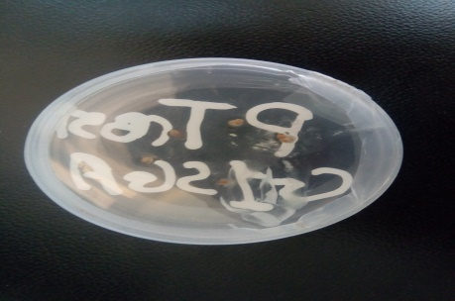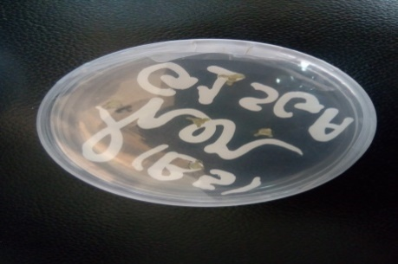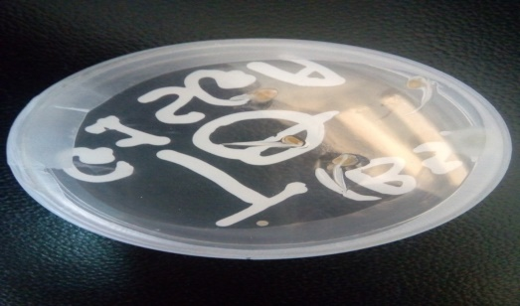

Fig03:la croissance de tomate

Fig 02 : la croissance de persil

La réponse des trois explants après 7 jours au milieu B5 traduit avec le démarrage d’apparence des petites racines à une longueur légèrement importante de l’explant de tomate que les explants de persil et de pomme de terre; qui enregistre les longueurs les plus grandes 0,5à1,5 cm des racines chez la tomate et ne observe aucun apparence de la partie aérien et ne noté aucun développement chez les deux autre explants.

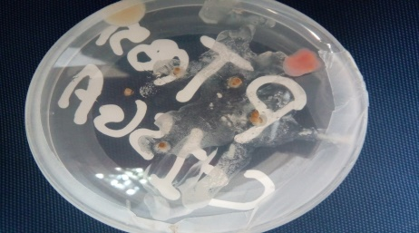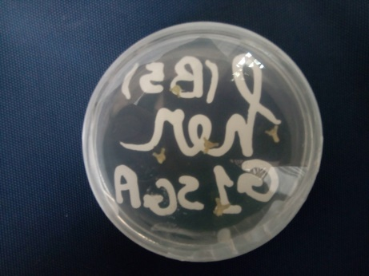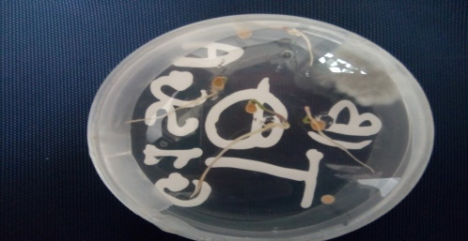

Fig 06:la croissance de tomate

Ces résultats après 15 jours de la mise en culture

Fig 05:la croissance de persil

Fig 04 : la croissance de pommede terre

La réponse des trois explants après 15 jours au milieu B5 traduit avec le développement de la longueur des racines et de la partie aérien de l’explant de tomate que les explants de persil et de pomme de terre; qui enregistreles longueurs les plus grandes chez la tomate ; la longueur des racines est4, 6 à 6,5cm et la longueur de la partie aérien est 1.3à 2cm, et ne noté aucune développement chez les deux autres explants.

On peut dire qu’il y a un meilleur repris de l’explant de tomate par apport aux explants de pomme de terre et de persil ce résultat montre des différences hautement significatives entre les trois explantscultivées dans le milieu B5 des trois milieux.

Mes amis réalisent les mêmes étapes de ma culture maisdans différente milieu, le milieu Ms et le milieu white.Nous allons comparer lesrésultats de latransplantation des trois milieux

Pour le milieu MS :La longueur de tige comptée après 7 jours entre 1 et 1,3 cm de la tomate ,pour le persil est 0et 0,3cm et pour la pomme de terre aucun développement , La longueur des racines de l’explant de tomate 1 à2,6cm , l’explant de persil 0,2à0,4cm et aucun développement pour la pomme de terre

mais après 15 jours nous avons remarqué un vrai développement de la longueur des racines de l’explant de tomate et ce dernier atteint 5,8 et 8 cm, pour l’explant de persil à une moyenne de 0,5 cm et la moyenne de développement de la pomme de terre est 0,7 cm et pour la longueur de tige de la tomate varie entre 5 et 7 cm, de persil varie entre 1 et 2 cm et pour la pomme de terreatteint 0et 0,5 cm.

Pour le milieu white :La longueur de tige comptée après 7 jours entre 0,5et 1cm de la tomate, et aucun développement pour le persil la pomme de terre, la longueur des racines de l’explant de tomate 1 à 2cm, et aucun développement pour le persil et la pomme de terre

Mais après 15 jours nous avons remarqué un vrai développement de la longueur des racines de l’explant de tomate et ce dernier atteint 4et 5 cm, pour l’explant de persil à une moyenne de 0,8 cm et la moyenne de développement de la pomme de terre est 0,4 cm et pour la longueur de tige de la tomate varie entre 3 et 4 cm, de persil varie entre 0,5 et 1,5 cm et pour la pomme de terreatteint 0et 0,4 cm

Le suivi de la croissance de vitro plants des trois explants sur les trois milieux de prolifération MS, WHITE, B5 a révélé des différences relativement importantes entre les longueurs des tiges et la longueur des racines.

Le développement dans le milieu MS est très réussie, la majorité des explants ont marqué une reprise importante

La différence entre la longueur des tiges de la même variété dans les trois milieux de prolifération peut être expliquée par la différence entre les concentrations des éléments minéraux qui les constituent, cette différence est expliquée par Brhadda et al.(2003) beaucoup plus par la teneur en azote et potassium…

La bonne élongation des tiges dans le milieu MS est le résultat de la présence de N avec des concentrations importantes, cet élément chimique est le constituant fondamental des matières vivantes. La présence de K+ joue un rôle dans l’élongation des tiges et la production des matières vivantes comme il est signalé par Skirfdj,(2007). Cabeche (1987), a évoqué le rôle très important du rapport azote/hydrate de carbone dans le contrôle de la biosynthèse des régulateurs de croissance dans les tissus indifférenciés chez Nicotiana plumbaginifolia (Viviani) et a signalé que les nitrates assurent d’autres fonctions encore inconnues dans la morphogenèse et comme nous avons assuré le carbone avec les mêmes concentrations dans les trois milieux, on peut dire que c’est la concentration du nitrate qui a donné cette différence.

La diminution de N et K se traduit par une faible élongation des tiges des trois explants.

L’élongation des tiges est assurée grâce à la présence de Gibbérelline , et comme nous avons assuré la GA exogène avec la même concentration, on peut dire que c’est la différence entre la concentration de Gibbérelline endogène qui est à l’origine du faible développement des tiges parce que la déficience en N+ provoque la diminution de GA et Horst ,(1987) a expliqué la diminution de la tailles des vitro plants par la déficience en N+ qui augmente la concentration de l’hormone ABA dans les tiges. Chez la pomme de terre Chahet, (2000) a signalé que le manque de N+ provoque la diminution de GA et l’augmentation d’ABA au même moment. Ceci explique la taille des tiges des trois explants dans le milieu WHITE par rapport aux milieux MS et B5.

des différences d’élongation des tiges entre les trois explant dans tous les milieux pendant la période d’étude, ces différences sont expliquées par la capacité de régénération de chaque explant, à ce moment, nos résultats confirment ceux de Jarret et al., (1980); LÊ et al ., (1997) ,qui ont expliqué le retard et la vitesse de croissance des explants.

La domination de milieu MS est un résultat de présence de N et K avec des concentrations importantes, nos résultats rejoignent ceux de Angebert et al ., (2001) qui ont trouvé que le manque de N et K+ donne des racines blanches et faibles avec un nombre réduit chez le cerisier

La variation des résultats explique l’effet de milieu et du génotype sur la longueur des racines qui assurent la bonne alimentation des vitro plants

le milieu MS est caractérisé par le présence des teneurs élevées en ions K Mg comparativement aux autres milieux testés, l‟effet bénéfique de ces ions a signalé par certains auteurs (David et al ., 1978 ; Bormmau ,1983 et Margara,,1978). Ces ions sont connus pour favoriser la croissance des plants.

La composition du milieu de mise en culture joue un rôle très important dans l’organogenèse. L’effet d’un milieu de culture résulte de l’ensemble des interactions des différents éléments qui le composent. Certains d’entre eux stimulent les processus du développement in vitro, d’autres, par contre, ont peu d’influence sur le débourrement (Thorpe, 1980 ; Rugini, 1986 ; Rugini, Caricato,

**Conclusion**

Cette technique amène un important gain de temps, ce qui permet de mettre plus rapidement sur le marché de nouvelles variétés présentant des avantages pour l'agriculteur, l'industriel ou le consommateur.

Afin d’assurer une bonne culture il faut respecter toutes les conditions de la stérilisation.

les résultats obtenues dans notre cas montrent que le milieu MS présente un taux de régénération très élevé, par rapport aux autres milieux étudiés (White et B5).

En effet, la croissance est assurée par la présence de tous les sels minéraux et beaucoup plus par les éléments de N, K+ et P.

La culture in vitro est une méthode de la biotechnologie offre un large potentiel pour l’avenir.

**Bibliographie**

Arnison PG, Keller WA (1990) A survey of the anther culture response of Brassica oleracea L cultivars grown under field conditions. Plant Breed 104, 125-133.

Doré C (1986) Évaluation du niveau de ploïdie des plantes d’une population de choux de Bruxelles (Brassicaoleraceasspgemmifera) d’origine pollinique. agronomie 6, 797-801.

Brown SC, Bergounioux C, Tallet S, Marie D (1991a) Flow cytometry of nuclei for ploidy and cell cycle analysis. In: A laboratory guide for cellular and molecular plant biology (I Negrutiu, G Gharti-Chhetri, eds). Bikhaüser, Bâle, 326-345.

LÊ C.L, Nowbuth L, Hediger S, Collet G.F., 1997.Régénération de la pomme de terre cultivée (Solanumtuberosum L.).Revue suisse Agric .29 (3) :143-150. Margara J., 1978. Mise au point d‟une gamme de milieux minéraux pour les conditions de la culture in vitro. C. R.

Acad. Sci. 8, p. 654Ŕ661. Margara J., 1978. Mise au point d‟une gamme de milieux minéraux pour les conditions de la culture in vitro. C. R. Acad. Sci. 8, p. 654Ŕ661.

NozeranR,Bancilhon L ., 1972 .Les cultures in vitro en tant que technique pour l‟approche de problémes posés par l‟amélioration des plantes .In Ann. Amélioration .Plantes 22(2),pp 167-185.

Zryd JP., 1988. Culture de cellules, tissus et organes végétaux. Fondements théoriques et utilisations p r a t i q u e s. Lausanne, Suisse : Presses Polytechnique Romandes, 305 p.

Cuartero J., Yeo A.R. & Flowers T.J., 1992, Selection of donors for salt tolerance in tomato using physiological traits. New.Phytol. 121, 63-69.

Debergh P., Aitken-Christie J., Cohen D., Grout B., Von Arnold S., Zimmerman R. &Ziv M., 1992, Reconsideration of the term vitrification as used in micropropagation. Plant Cell and tissue culture, 30, 135-140.

Piri K., 1991, Contribution à la sélection in vitro de plantes androgéniques de blé pour leur tolérance au NaCl. Thèse de doctorat en sciences agronomiques. Faculté des sciences agronomiques de Gembloux, Belgique. 168p.

Leshem B., 1983, the carnation succulent plantlets. A stable teratological growth. Ann. Bot. 52, 873-876.